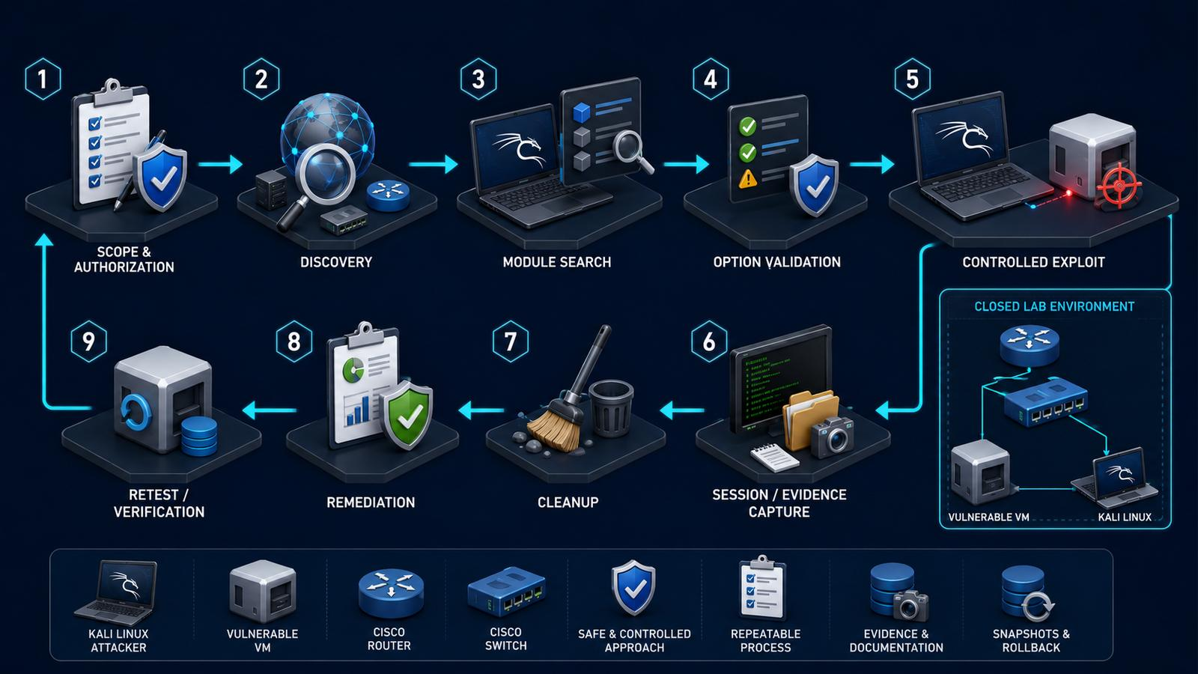

10. modul – Laboratóriumi gyakorlatok
9 gyakorlati feladat, külön tanári előkészítéssel
13. évfolyam • Informatikai rendszer- és alkalmazás-üzemeltető technikus • zárt oktatási labor

Kötelező korlát
Minden feladat kizárólag a 10.10.x.0/24, 172.16.x.0/30 és 10.20.x.0/24 podhálózatokon végezhető. Más IP-cím beállítása vagy vizsgálata tilos.

Labor 1 – Pod felépítése és hatókör-ellenőrzés
TANÁRI ELŐKÉSZÍTÉS
- A megfelelő router- és switchpárt összekötni.
- Metasploitable2 és Kali snapshotjait visszaállítani.
- IP-címlapot kiosztani.
DIÁK FELADATA
- Kösd össze a topológiát a kiosztott terv szerint.
- Ellenőrizd: ip addr, ip route, ping a saját átjáróra és célgépre.
- Készíts táblázatot az engedélyezett célokról.
- Bizonyítsd, hogy más pod nem érhető el.
Elvárt eredmény
Működő, izolált pod és kitöltött hatókörlap.

Labor 2 – msfconsole, adatbázis és workspace
TANÁRI ELŐKÉSZÍTÉS
- A Kali gépen msfdb init lefutott.
- A pod nevéhez illeszkedő workspace-név előkészítve.
DIÁK FELADATA
- Indítsd: msfconsole.
- Ellenőrizd: db_status.
- Hozd létre a workspace-t: workspace -a modul10_podX.
- Futtass engedélyezett nmap importot vagy db_nmap -sV 10.20.X.10.
- Listázd: hosts és services.
Elvárt eredmény
A célgép és szolgáltatásai a megfelelő workspace-ben jelennek meg.

Labor 3 – Auxiliary modul: szolgáltatás-ellenőrzés
TANÁRI ELŐKÉSZÍTÉS
- Metasploitable2 ftp vagy smb szolgáltatása fut.
- A cél-IP ismert.
DIÁK FELADATA
- Keress FTP-verziófelderítő auxiliary modult.
- Olvasd el az info oldalt.
- Állítsd be az RHOSTS értékét.
- Futtasd a modult, és hasonlítsd össze az eredményt az Nmap kimenettel.
Elvárt eredmény
Két külön módszerrel igazolt szolgáltatás és verzió.

Labor 4 – Modulválasztási döntéslap
TANÁRI ELŐKÉSZÍTÉS
- A tanár három moduljelöltet ad: egy illeszkedőt, egy rossz platformút és egy bizonytalan verziójút.
DIÁK FELADATA
- Vizsgáld meg mindhárom info oldalát.
- Töltsd ki: cél, platform, port, rang, check támogatás, várható hatás.
- Válaszd ki az egyetlen indokolható modult.
- A tanár jóváhagyása nélkül ne futtasd.
Elvárt eredmény
Dokumentált, szakmailag indokolt modulválasztás.

Labor 5 – Kontrollált exploit Metasploitable2 ellen
TANÁRI ELŐKÉSZÍTÉS
- A tanár előre ellenőrizte a kijelölt sebezhető szolgáltatást és modult.
- Célgép clean snapshotból indul.
- A pod internet felé nem routol.
DIÁK FELADATA
- use a tanár által megadott modul.
- show options és show missing.
- Állítsd be kizárólag a saját cél-IP-t.
- Futtasd a check parancsot, ha támogatott.
- Tanári engedély után run.
- Siker esetén rögzítsd a session azonosítóját.
Elvárt eredmény
Egyetlen kontrollált session, képernyőkép és beállításlista.

Labor 6 – Minimális bizonyíték és cleanup
TANÁRI ELŐKÉSZÍTÉS
- Az 5. labor sessionje még elérhető.
- A tanár meghatározza a megengedett bizonyító parancsokat.
DIÁK FELADATA
- sessions paranccsal listázd a kapcsolatot.
- Lépj be a sessionbe.
- Csak identitás- és rendszerazonosító parancsot futtass (pl. id, uname -a).
- Ne tölts le személyes vagy rendszerfájlokat.
- Lépj ki, majd zárd a sessiont.
- Állítsd vissza a célgépet snapshotból.
Elvárt eredmény
Minimális, arányos bizonyíték és tiszta laborállapot.

Labor 7 – Védekezés Cisco ACL-lel és retest
TANÁRI ELŐKÉSZÍTÉS
- A tanár előkészített ACL-sablont ad.
- A célport és a pod iránya ismert.
DIÁK FELADATA
- Rögzítsd a kihasználás előtti sikeres eredményt.
- A cél oldali routeren alkalmazd az ACL-t a tanár által megadott interfészen és irányban.
- Ellenőrizd a hozzáférési lista számlálóit.
- Ismételd meg ugyanazt a scan-t és kontrollált tesztet.
- Dokumentáld, hogy mi változott.
Elvárt eredmény
A célport blokkolása és bizonyított sikertelen retest.

Labor 8 – Szolgáltatás-hardening és újratesztelés
TANÁRI ELŐKÉSZÍTÉS
- A célgép klónján a tanár megmutatja a szolgáltatás leállítását vagy konfigurációmódosítását.
DIÁK FELADATA
- Állítsd le vagy korlátozd a kijelölt sebezhető szolgáltatást.
- Futtasd újra a verziófelderítést.
- Futtasd újra ugyanazt a modult biztonságosan.
- Rögzítsd a before/after eredményt.
Elvárt eredmény
A sebezhetőség megszüntetésének technikai bizonyítása.

Labor 9 – Mini CTF: Bizonyíts, javíts, ellenőrizz
TANÁRI ELŐKÉSZÍTÉS
- A tanár podonként egy ismert, de nem megnevezett Metasploitable2 szolgáltatást választ.
- A scoring lapot és a flag helyét előkészíti.
DIÁK FELADATA
- Felderítsd a kijelölt célgépet.
- Válassz indokolható Metasploit modult.
- Szerezz engedélyezett sessiont.
- Olvasd ki kizárólag a /tmp/mod10_flag.txt fájlt.
- Zárd a sessiont.
- Alkalmazz védelmet, majd bizonyítsd a sikertelen retestet.
Elvárt eredmény
FLAG + teljes bizonyítéklánc + javítási és retest jegyzőkönyv.

